**TM4112**

**KARAKTERISASI & PEMODELAN RESERVOIR**

**Laporan Tugas Besar**

NAMA/NIM : Theodorus Riyanto (12217017)

DOSEN : Dr. Eng. Ir Sutopo, M. Eng

ASISTEN : Kresno Fatih Imani (12216009)

TANGGAL PENYERAHAN: 23 Desember 2020



**PROGRAM STUDI TEKNIK PERMINYAKAN**

**FAKULTAS TEKNIK PERTAMBANGAN DAN PERMINYAKAN**

**INSTITUT TEKNOLOGI BANDUNG**

**2020**

**DAFTAR ISI**

1. Persamaan Kontinuitas 1

2. Model Fluida 1

3. Persamaan Kontinuitas Multifasa 1

4. Persamaan Kekekalan Momentum 3

5. Persamaan Aliran di Media Berpori 4

6. Diskritisasi Persamaan Difusivitas 4

6.1 *Central Difference in Space* 4

6.2 *Backward in Time* 5

7. Dikritisasi Persamaan Difusivitas 5

8. Fungsi Residual 6

9. Turunan Parsial Fungsi Residual terhadap Tekanan 6

9.1 *Flux Term* 6

9.2 *Sink-Source* dan *Accumulation Term* 6

10. Turunan Parsial Fungsi Residual terhadap Saturasi Air 7

10.1 *Flux Term* 7

10.2 *Sink-Source* dan *Accumulation Term* 7

11. Matriks Jacobian untuk Fungsi Residual 7

11.1 Newton-Raphson Bivariat 7

11.2 Notasi Penyederhanaan 8

11.3 Fungsi Residual dalam Algoritma Newton-Raphson 9

12. Diagram Alir 11

13. Studi Sensitivitas Waterflood 12

13.1 Studi Sensitivitas yang Dilakukan 12

13.2 Validasi dengan Simulator Komersial CMG-IMEX 13

13.3 Sensitivitas Laju Injeksi 17

14. Catatan Tambahan 19

14.1 Konsep *Upstream Weighting* 19

14.2 Sifat Fisik Fluida pada Tekanan Rata-rata 19

14.3 Turunan Parsial Transmisibilitas terhadap Tekanan dan Saturasi Grid Blok Tetangga 19

14.4 Konsep Newton-Raphson Bivariat 20

14.5 Perhitungan *Flux Term* di Grid Blok 21

# Persamaan Kontinuitas

Aliran dari suatu fluida yang melewati suatu volume wadah dapat dideskripsikan secara matematik menggunakan persamaan kontinuitas.

Mass sink

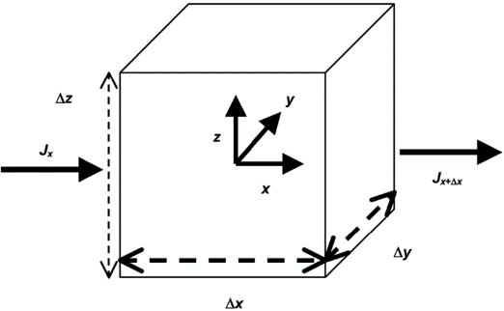

Mass in

Mass out

Tinjau persamaan dasar *mass balance* yang dinyatakan sebagai:

${\dot{m}}_{in}-{\dot{m}}_{out}-{\dot{m}}_{sink}={\dot{m}}_{accumulated}$

dimana pada satu dimensi aliran pada arah x,

${\dot{m}}_{in}={\left(ρQ\right)}_{x}$, ${\dot{m}}_{out}={\left(ρQ\right)}_{x+Δx}$, ${\dot{m}}_{accumulated}= V_{b}\frac{∆\left(ρϕS\right)}{∆t}$, dan ${\dot{m}}_{sink}=ρ^{s}q$

Sehingga, dengan mensubstitusikan ke persamaan *mass balance*:

${\left(ρQ\right)}_{x}-{\left(ρQ\right)}_{x+Δx}-ρ^{s}q =V_{b}\frac{∆\left(ρϕS\right)}{∆t}$

Langsung didefinisikan dalam arah x, y, dan z, tetapi untuk jenis fluida belum didefinisikan jadi persamaan dibawah ini universal.

${\dot{m}}_{in}={\left(ρQ\right)}_{x}+{\left(ρQ\right)}_{y}+{\left(ρQ\right)}_{z}={\left(ρAv\right)}_{x}+{\left(ρAv\right)}_{y}+{\left(ρAv\right)}_{z}$

${{\dot{m}}_{out}={\left(ρQ\right)}_{x+∆x}+{\left(ρQ\right)}_{y+∆y}+{\left(ρQ\right)}_{z+∆z}=\left(ρAv\right)}_{x+∆x}+{\left(ρAv\right)}_{y+∆y}+\left(ρAv\right){}_{z+∆z}$

Substitusikan ke dalam persamaan dasar *mass balance* an menghasilkan,

$-V_{b}\left[\frac{∆\left(ρv_{x}\right)}{∆x}+\frac{∆\left(ρv_{y}\right)}{∆y}+\frac{∆\left(ρv_{z}\right)}{∆z}\right]-ρ^{s}q =V_{b}\frac{∆\left(ρϕS\right)}{∆t}$

Atau dapat dinyatakan menggunakan operator $∇$ untuk menyatakan turunan pada sistem tiga dimensi:

$-V_{b}∇ ∙\left(ρ\vec{v}\right)=ρ^{s}q +V_{b}\frac{∂\left(ρϕS\right)}{∂t}$

${\dot{m}}_{sink}=ρ^{s}q$ adalah bentuk umum untuk semua fasa.

# Model Fluida

Berikut adalah persamaan densitas untuk masing-masing fasa:

Untuk Minyak 1 fasa:

$$ρ_{o}=\frac{ρ_{o}^{s}+R_{s}ρ_{g}^{s}}{B_{o}}$$

Untuk Gas 1 fasa:

$$ρ_{g}=\frac{ρ_{g}^{s}}{B_{g}}$$

Untuk Air 1 fasa:

$$ρ_{w}=\frac{ρ_{w}^{s}}{B_{w}}$$

# Persamaan Kontinuitas Multifasa

Persamaan kontinuitas masing-masing jenis fluida dapat diperoleh dengan mensubstitusi densitas dari model fluida ke dalam persamaan akhir *mass* balance, sehingga didapatkan,

Untuk Minyak:

$-V_{b}∇∙\left(\frac{ρ_{o}^{s}}{B_{o}}{\vec{v}}_{o}\right)=ρ_{o}^{s}q_{o}+V_{b}\frac{∂}{∂t}\left(\frac{ρ_{o}^{s}}{B_{o}}ϕS_{o}\right)$

Untuk Gas:

$-V_{b}∇∙\left(\frac{ρ_{g}^{s}}{B_{g}}{\vec{v}}_{g}\right)+R_{s}\left(-V_{b}∇∙\left(\frac{ρ_{o}^{s}}{B_{o}}{\vec{v}}_{o}\right)\right)={ρ_{g}^{s}q_{g}+R}_{s}ρ_{o}^{s}q_{o}+V_{b}\frac{∂}{∂t}\left(\frac{ρ_{g}^{s}}{B_{g}}ϕS_{g}\right)+R_{s}\left(\left(\frac{ρ_{o}^{s}}{B_{o}}ϕS_{o}\right)\right)$

Untuk Air:

$-V_{b}∇∙\left(\frac{ρ_{w}^{s}}{B_{w}}{\vec{v}}_{w}\right)=ρ_{w}^{s}q_{w}+V_{b}\frac{∂}{∂t}\left(\frac{ρ_{w}^{s}}{B_{w}}ϕS_{w}\right)$

Nilai densitas yang digunakan pada ketiga persamaan kontinuitas tersebut merupakan densitas pada kondisi standar/permukaan (surface) sehingga parameter tersebut dapat dieliminasi dari kedua ruas pada masing-masing persamaan karena nilainya konstan.

Untuk *reservoir* dimana So+Sw=1, dan kondisi masih diatas tekanan *bubble point*:

* So konstan
$S_{w}=1-S_{o}$

* qo konstan

$q_{w}=q-q_{o}$

$q_{w}=\frac{λ_{w} }{λ_{o}}q_{o}=\frac{μ_{o}B_{o}K_{rw}}{μ_{w}B_{w}K_{ro}}q_{o}$ where $λ=\frac{KK_{r}}{μB}$ (mobilitas)

$-V_{b}∇∙\left(\frac{\vec{v_{o}} }{B_{o}}\right)=q_{o}+V_{b}\frac{δ}{δt}(\frac{ϕS_{o}}{B_{o}})$

$-V_{b}∇∙\left(\frac{\vec{v_{w}} }{B_{w}}\right)=\frac{μ_{o}B_{o}K_{rw}}{μ_{w}B_{w}K_{ro}}q_{o}+V_{b}\frac{δ}{δ_{t}}(\frac{ϕ{(1-S}_{o})}{B_{o}})$

Catatan: Semua harus didefinisikan terhadap properti minyak atau air

# Persamaan Kekekalan Momentum

Persamaan kecepatan Darcy dinyatakan sebagai,

$\vec{v}=-\frac{kk_{r}}{μ}\left(∇p-γ∇z\right)$

Dengan membagi kedua ruas dengan *term Formation Volume Factor, $B$* , didapatkan,

$-\frac{\vec{v}}{B}=λ\left(∇p-γ∇z\right)$

Diasumsikan bentuk grid pada model simulasi ini adalah balok horizontal, maka dapat diturunkan divergensi persamaan tersebut untuk sistem tiga dimensi, yaitu,

$-∇∙\left(\frac{\vec{v}}{B}\right)=∇∙\left[λ\left(∇p-γ∇z\right)\right]=\left[\begin{matrix}\frac{∂}{∂x} \\ \frac{∂}{∂y} \\ \frac{∂}{∂z}\end{matrix}\right]∙\left[\begin{matrix}λ_{x}p_{x} \\ λ_{y}p_{y} \\ λ_{z}\left(p_{z}-γ∇z\right)\end{matrix}\right]$

Dan didapatkan persamaan,

$-∇∙\left(\frac{\vec{v}}{B}\right)=\frac{∂}{∂x}\left(λ_{x}\frac{∂p}{∂x}\right)+\frac{∂}{∂y}\left(λ_{y}\frac{∂p}{∂y}\right)+\frac{∂}{∂z}\left(λ_{z}\frac{∂p}{∂z}\right)-\frac{∂}{∂z}\left(λ_{z}γ∇z\right)$

# Persamaan Aliran di Media Berpori

Penurunan persamaan aliran untuk masing-masing fasa/fluida dimulai dari meninjau persamaan dasar *conservation of momentum*, yang dinyatakan untuk masing-masing fluida sebagai,

Untuk Minyak:

$V_{b}\left[\frac{δ}{δx}\left(λ_{ox}\frac{δP_{o}}{δx}\right)+\frac{δ}{δy}\left(λ_{oy}\frac{δP_{o}}{δy}\right)+\frac{δ}{δz}\left(λ_{oz}\frac{δP_{o}}{δP_{z}}\right)-\frac{δ}{δ_{z}}\left(λ_{oz}γ_{o}∇z\right)\right]=q_{o}+V_{b}\frac{δ}{δt}(\frac{ϕS_{o}}{B_{o}})$

Untuk Air:

$V_{b}\left[\frac{δ}{δx}\left(λ_{wx}\frac{δP_{w}}{δx}\right)+\frac{δ}{δy}\left(λ_{wy}\frac{δP_{w}}{δy}\right)+\frac{δ}{δz}\left(λ_{wz}\frac{δP_{w}}{δz}\right)-\frac{δ}{δz}\left(λ_{wz}γ_{w}∇z\right)\right]=\frac{μ_{o}B_{o}k_{rw}}{μ_{w}B_{w}k_{ro}}q_{o}+V_{b}\frac{δ}{δt}(\frac{ϕ(1-S_{o})}{B_{w}})$

# Diskritisasi Persamaan Difusivitas

Diskritisasi persamaan difusivitas menggunakan metode *fully implicit* *central in space* dan *backward in time.* Pada metode ini, digunakan referensi pada grid $i-1$, $i$, dan $i+1$ dimana $i$ merupakan *central space*. Grid $i$ ini diambil ketika indeks terhadap waktunya adalah $t+1$ dan *backward in time* ini berarti diambil grid yang memiliki 1 waktu sebelumnya yakni pada $t$. Pada metode ini, *backward in time* diambil dari grid $t+1$ ke grid $t$. Hal ini digunakan untuk menghindari kegagalan perhitungan data waktu pertama yang tidak memiliki data sebelumnya pada waktu di $t-1$.

Berikut ini merupakan penurunan dari diskritisasi yang digunakan

## 6.1 *Central Difference in Space*

Persamaan umum untuk diskritisasi Central in space ini adalah

$\frac{∂f}{∂x}=\frac{f_{i+\frac{1}{2}}-f_{i-\frac{1}{2}}}{∆x}$

Sehingga, persamaan tersebut dapat dijabarkan untuk diskritisasi pada arah x, dan didapatkan,

$\frac{∂}{∂x}\left(λ_{x}\frac{∂p}{∂x}\right)≈\frac{{\left(λ_{x}\frac{∂p}{∂x}\right)}_{i+\frac{1}{2}}-{\left(λ_{x}\frac{∂p}{∂x}\right)}_{i-\frac{1}{2}}}{∆x}≈\frac{λ_{x,i+\frac{1}{2}}\left(\frac{p_{i+1}-p_{i}}{∆x}\right)-λ_{x,i-\frac{1}{2}}\left(\frac{p_{i}-p_{i-1}}{∆x}\right)}{∆x}$

*Bulk volume* yang digunakan pada diskritisasi ini didefinisikan sebagai $V_{b}=ΔxΔyΔz$, sehingga didapatkan,

$V_{b}\frac{∂}{∂x}\left(λ_{x}\frac{∂p}{∂x}\right)≈\left(ΔxΔyΔz\right)\frac{∆}{∆x}\left(λ_{x}\frac{∂p}{∂x}\right)≈λ_{i+\frac{1}{2}} ∆y∆z\left(\frac{p_{i+1}-p_{i}}{∆x}\right)+λ_{i-\frac{1}{2}} ∆y∆z\left(\frac{p_{i-1}-p_{i}}{∆x}\right)$

Definisikan *term* *transmissibility, TX,* yakni,

$TX_{i+\frac{1}{2}}=\frac{∆y∆z}{∆x}λ_{i+\frac{1}{2}}$

Sehingga, persamaan diskritisasi tersebut dapat dinyatakan menjadi,

$V_{b}\frac{∂}{∂x}\left(λ_{x}\frac{∂p}{∂x}\right)≈TX_{i+\frac{1}{2}} \left(p_{i+1}-p_{i}\right)+TX_{i-\frac{1}{2}} \left(p_{i-1}-p_{i}\right)$

Sedangkan *term* gravitasi dapat diturunkan sebagai berikut,

$\frac{∂}{∂z}\left(λ_{wz}γ_{w}∇z\right)=\frac{∂}{∂z}\left(λ_{z}γ_{z}\frac{∂z}{∂z}\right)$

$\frac{∂}{∂z}\left(λ_{z}γ_{z}\frac{∂z}{∂z}\right)≈\frac{λ_{z,k+\frac{1}{2}}\left(\frac{z_{k+1}-z_{k}}{∆z}\right)+λ_{z,k-\frac{1}{2}}\left(\frac{z_{k-1}-z_{k}}{∆x}\right)}{∆z}$

$V_{b}\frac{∂}{∂z}\left(λ_{z}γ_{z}\frac{∂z}{∂z}\right)≈\left(ΔxΔyΔz\right)\frac{∆}{∆z}\left(λ_{z}γ_{z}\frac{∂z}{∂z}\right)≈λ_{k+\frac{1}{2}} ∆x∆y\left(\frac{z_{i+1}-z_{i}}{∆z}\right)+λ_{k-\frac{1}{2}} ∆x∆y\left(\frac{z_{k-1}-z_{k}}{∆z}\right)$

*Term* *transmissibility* pada arah z dinyatakan sebagai,

$TZ_{k+\frac{1}{2}}=\frac{∆x∆y}{∆z}λ_{k+\frac{1}{2}}$ menggunakan grid konstan sehingga tidak ada notasi.

$V_{b}\frac{∂}{∂z}\left(λ_{z}γ_{z}\frac{∂z}{∂z}\right)≈TZ_{k+\frac{1}{2}}γ_{k+\frac{1}{2}}\left[z_{k+1}-z_{k}\right]+TZ_{k-\frac{1}{2}}γ_{k-\frac{1}{2}}\left[z_{k-1}-z_{k}\right]$

Pada kasus ini, ukuran dari setiap grid yakni $∆x, ∆y,$ dan $∆z$ adalah sama sehingga notasi indeks tidak diperlukan.

## 6.2 *Backward in Time*

Lalu untuk diskritisasi waktu menggunakan *Taylor series*

*Backward in Time*

$$\frac{δP}{δt}≈\frac{p^{t+1}-p^{t}}{∆t}$$

Sehingga untuk bentuk *mass accumulation*, dapat dibentuk menjadi

$$V_{b}\frac{δ}{δt}{\left(\frac{ϕS}{B}\right)}_{t}=\frac{V_{b}}{∆t}\left[{\left(\frac{ϕS}{B}\right)}^{t+1}-{\left(\frac{ϕS}{B}\right)}^{t}\right]$$

# Dikritisasi Persamaan Difusivitas

Persamaan ini menggunakan asumsi $P_{cow}=0$ sehingga $P_{o}=P_{w}=P$

Lalu disubstitusikan persamaan-persamaan hasil diskritisasi sehingga membentuk

$V_{b}\left[\frac{δ}{δx}\left(λ_{ox}\frac{δP_{o}}{δx}\right)+\frac{δ}{δy}\left(λ_{oy}\frac{δP_{o}}{δy}\right)+\frac{δ}{δz}\left(λ_{oz}\frac{δP_{o}}{δz}\right)-\frac{δ}{δz}\left(λ_{oz}γ_{o}∇z\right)\right]=q_{o}+V_{b}\frac{δ}{δt}(\frac{ϕS_{o}}{B_{o}})$

Lalu persamaan diatas dibentuk dalam *transmissibility*

Minyak :

${\left[TX_{oi+\frac{1}{2}}\left(P_{i+1}-P_{i}\right)+TX_{oi-\frac{1}{2}}\left(P_{i-1}-P_{i}\right)\right]}^{t+1}+{\left[TY_{oj+\frac{1}{2}}\left(P_{j+1}-P_{j}\right)+TY_{oj-\frac{1}{2}}\left(P_{j-1}-P_{j}\right)\right]}^{t+1}+{\left[TZ_{ok+\frac{1}{2}}\left(P_{k+1}-P_{k}\right)+TZ_{ok-\frac{1}{2}}\left(P_{k-1}-P_{k}\right)\right]}^{t+1}-\left[TZ_{ok+\frac{1}{2}}γ_{k+\frac{1}{2}}\left(z_{k+1}-z_{k}\right)+TZ_{ok-\frac{1}{2}}γ_{k-\frac{1}{2}}\left(z_{k+1}-z_{k}\right)\right]=q_{o}+\left\{\frac{V_{b}}{∆t}\left[{\left(\frac{ϕS_{o}}{B_{o}}\right)}^{t+1}-{\left(\frac{ϕS_{o}}{B_{o}}\right)}^{t}\right]\right\}$

Air :

${\left[TX_{wi+\frac{1}{2}}\left(P_{i+1}-P_{i}\right)+TX_{wi-\frac{1}{2}}\left(P_{i-1}-P_{i}\right)\right]}^{t+1}+{\left[TY_{wj+\frac{1}{2}}\left(P_{j+1}-P_{j}\right)+TY_{wj-\frac{1}{2}}\left(P_{j-1}-P_{j}\right)\right]}^{t+1}+{\left[TZ_{wk+\frac{1}{2}}\left(P_{k+1}-P_{k}\right)+TZ_{wk-\frac{1}{2}}\left(P_{k-1}-P_{k}\right)\right]}^{t+1}-\left[TZ_{wk+\frac{1}{2}}γ_{k+\frac{1}{2}}\left(z_{k+1}-z_{k}\right)+TZ_{wk-\frac{1}{2}}γ_{k-\frac{1}{2}}\left(z_{k+1}-z_{k}\right)\right]=q_{w}+\left\{\frac{V_{b}}{∆t}\left[{\left(\frac{ϕS_{w}}{B_{w}}\right)}^{t+1}-{\left(\frac{ϕS_{w}}{B_{w}}\right)}^{t}\right]\right\}$

# Fungsi Residual

Fungsi residual dapat dinyatakan secara sederhana sebagai berikut:

$F=F_{LHS}-F_{RHS}$

Dimana nilainya dijadikan konvergen menuju nilai 0. Sehingga, metode newton-raphson dapat diaplikasikan dengan menggunakan deret taylor untuk mendapatkan nilai $∆x$. Dengan mengaplikasikan fungsi residual, maka :

$\frac{δF}{δp}=\frac{δF_{LHS}}{δp}-\frac{δF_{RHS}}{δp}$

$\frac{δF}{δS_{w}}=\frac{δF_{LHS}}{δS_{w}}-\frac{δF_{RHS}}{δS_{w}}$

Fungsi residual minyak

${F_{o}=\left[TX_{oi+\frac{1}{2}}\left(P_{i+1}-P_{i}\right)+TX_{oi-\frac{1}{2}}\left(P_{i-1}-P_{i}\right)\right]}^{t+1}+{\left[TY_{oj+\frac{1}{2}}\left(P_{j+1}-P_{j}\right)+TY_{oj-\frac{1}{2}}\left(P_{j-1}-P_{j}\right)\right]}^{t+1}+{\left[TZ_{ok+\frac{1}{2}}\left(P_{k+1}-P_{k}\right)+TZ_{ok-\frac{1}{2}}\left(P_{k-1}-P_{k}\right)\right]}^{t+1}-\left[TZ_{ok+\frac{1}{2}}γ_{k+\frac{1}{2}}\left(z_{k+1}-z_{k}\right)+TZ_{ok-\frac{1}{2}}γ_{k-\frac{1}{2}}\left(z_{k+1}-z_{k}\right)\right]-q_{o}-\left\{\frac{V_{b}}{∆t}\left[{\left(\frac{ϕS_{o}}{B_{o}}\right)}^{t+1}-{\left(\frac{ϕS_{o}}{B_{o}}\right)}^{t}\right]\right\}=0$

Fungsi residual air

$F_{w}={\left[TX_{wi+\frac{1}{2}}\left(P_{i+1}-P_{i}\right)+TX_{wi-\frac{1}{2}}\left(P_{i-1}-P_{i}\right)\right]}^{t+1}+{\left[TY_{wj+\frac{1}{2}}\left(P_{j+1}-P_{j}\right)+TY_{wj-\frac{1}{2}}\left(P_{j-1}-P_{j}\right)\right]}^{t+1}+{\left[TZ_{wk+\frac{1}{2}}\left(P_{k+1}-P_{k}\right)+TZ_{wk-\frac{1}{2}}\left(P_{k-1}-P_{k}\right)\right]}^{t+1}-\left[TZ_{wk+\frac{1}{2}}γ_{k+\frac{1}{2}}\left(z_{k+1}-z_{k}\right)+TZ_{wk-\frac{1}{2}}γ_{k-\frac{1}{2}}\left(z_{k+1}-z_{k}\right)\right]-q_{w}-\left\{\frac{V_{b}}{∆t}\left[{\left(\frac{ϕS_{w}}{B_{w}}\right)}^{t+1}-{\left(\frac{ϕS_{w}}{B_{w}}\right)}^{t}\right]\right\}=0$

Dimana

$q_{w}=f_{w} x q_{t}; f_{w}=\frac{M}{1+M} ;M=\frac{λ_{w}}{λ_{o}}= \frac{μ_{o}B_{o}k_{rw}}{μ_{w}B_{w}k_{ro}}$

$q_{o}=f_{o} x q_{t}; f_{o}=1-f_{w}$

# Turunan Parsial Fungsi Residual terhadap Tekanan

## 9.1 *Flux Term*

Turunan parsial *flux term* terhadap tekanan blok tetangga:

$\frac{δF_{LHS}}{δp_{n±1}}=\sum_{n}{{\left\{\frac{δT_{n±\frac{1}{2}}}{δp_{n±1}}\left[\left(p_{n±1}-p_{n}\right)-γ_{n±\frac{1}{2}}\left(z_{n+1}-z_{n}\right)\right]+T_{n±\frac{1}{2}}\left[1-\frac{δγ_{n±\frac{1}{2}}}{∂p_{n±1}}\left(z_{n±1}-z_{n}\right)\right]\right\}}^{t+1}}$

## 9.2 *Sink-Source* dan *Accumulation Term*

Produksi air :

$\frac{δF_{w_{RHS}}}{δp_{n}}=q_{w}\left(1-f_{w}\right)\left[ \left(\frac{1}{μ_{o}}\frac{dμ_{o}}{dp}+\frac{1}{B_{o}}\frac{dB_{o}}{dp}\right)-\left(\frac{1}{μ_{w}}\frac{dμ_{w}}{dp}+\frac{1}{B_{w}}\frac{dB_{w}}{dp}\right)\right]+\frac{V_{b}}{∆t}{\left(\frac{ϕS_{w}}{B_{w}}\right)}_{n}^{t+1}{\left(\frac{1}{ϕ}\frac{dϕ}{dp_{n}}-\frac{1}{B_{w}}\frac{dB_{w}}{dp_{n}}\right)}^{t+1}$

Produksi minyak :

$\frac{δF_{o_{RHS}}}{δp_{n}}=q_{w}\left(1-f_{w}\right)\left[ \left(\frac{1}{μ_{o}}\frac{dμ_{o}}{dp}+\frac{1}{B_{o}}\frac{dB_{o}}{dp}\right)-\left(\frac{1}{μ_{w}}\frac{dμ_{w}}{dp}+\frac{1}{B_{w}}\frac{dB_{w}}{dp}\right)\right]+\frac{V_{b}}{∆t}{\left(\frac{ϕ(1-S_{w})}{B_{w}}\right)}_{n}^{t+1}{\left(\frac{1}{ϕ}\frac{dϕ}{dp_{n}}-\frac{1}{B_{o}}\frac{dB_{o}}{dp_{n}}\right)}^{t+1}$

Injeksi air :

$\frac{δF_{w_{RHS}}}{δp_{n}}=\frac{V_{b}}{∆t}{{\left(\frac{ϕS_{w}}{B_{w}}\right)}_{n}}^{t+1}{\left(\frac{1}{ϕ}\frac{dϕ}{dp_{n}}-\frac{1}{B_{w}}\frac{dB_{w}}{dp_{n}}\right)}^{t+1}$

# Turunan Parsial Fungsi Residual terhadap Saturasi Air

## 10.1 *Flux Term*

Turunan parsial *flux term* terhadap saturasi air blok tetangga:

$\frac{∂F_{LHS}}{∂S_{w_{n±1}}}=\sum_{n}{{\left[\frac{∂T_{w±\frac{1}{2}}}{∂S_{w_{n}±1}}\left\{\left(p_{n±1}-p_{n}\right)-γ_{n±\frac{1}{2}}\left(z_{n±1}-z_{n}\right)\right\}\right]}^{t+1}}$

## 10.2 *Sink-Source* dan *Accumulation Term*

Untuk air:

$\frac{δF_{w_{RHS}}}{δS_{w_{n}}} =q_{w}\left(1-f_{w}\right)\left[\frac{1}{k_{rw}}\frac{dk_{rw}}{dS_{w}}-\frac{1}{k_{ro}}\frac{dk_{ro}}{dS_{w}}\right]+\frac{V_{b}}{∆t} {\left(\frac{ϕ}{B_{w}}\right)}_{n}^{t+1}$

Untuk minyak:

$\frac{δF_{o_{RHS}}}{δS_{w_{n}}} ={-q}_{w}\left(1-f_{w}\right)\left[\frac{1}{k_{rw}}\frac{dk_{rw}}{dS_{w}}-\frac{1}{k_{ro}}\frac{dk_{ro}}{dS_{w}}\right]+\frac{V_{b}}{∆t} {\left(\frac{ϕ}{B_{w}}\right)}_{n}^{t+1}$

# Matriks Jacobian untuk Fungsi Residual

Dalam kasus sebelumnya, variabel-variabel tersebut adalah

$X=\left[\begin{matrix}∆S_{w} \\ ∆p\end{matrix}\right];F=\left[\begin{matrix}F_{o} \\ F_{w}\end{matrix}\right]$

Sehingga

$∆S_{w}=\frac{F_{w}\frac{δF_{o}}{δp}-F_{o}\frac{δF_{w}}{δp}}{| J |} dan ∆p= \frac{F_{o}\frac{δF_{w}}{δS_{w}}-F_{w}\frac{δF_{o}}{δS_{w}}}{| J |}$

Dimana

$\left[J\right]=\frac{δF_{o}}{δS_{w}}\frac{δF_{w}}{δp}-\frac{δF_{o}}{δp}\frac{δF_{w}}{δS_{w}}$

## 11.1 Newton-Raphson Bivariat

$F_{o}=F_{w}=f(p_{i,j,k},p_{i+1,j,k},p_{i-1,j,k},p_{i,j+1,k},p_{i,j-1,k},p_{i,j,k+1},p_{i,j,k-1},S_{w_{i,j,k}})$

Walaupun tidak semua grid block mempunyai 6 tetangga, mulai dari yang umum akan lebih mudah

Minyak:

$-F_{o_{i,j,k}}\left(\vec{S_{w}},\vec{p}\right)=\left[\frac{δF_{o}}{δS_{w_{i,j,k}}}∆S_{w_{i,j,k}}+\frac{δF_{o}}{δp_{i,j,k}}∆p_{i,j,k}\right]+\left[\frac{δF_{o}}{δS_{w_{i-1,j,k}}}∆S_{w_{i-1,j,k}}+\frac{δF_{o}}{δp_{i-1,j,k}}∆p_{i-1,j,k}\right]+\left[\frac{δF_{o}}{δS_{w_{i+1,j,k}}}∆S_{w_{i+1,j,k}}+\frac{δF_{o}}{δp_{i+1,j,k}}∆p_{i+1,j,k}\right]+\left[\frac{δF_{o}}{δS_{w_{i,j-1,k}}}∆S_{w_{i,j-1,k}}+\frac{δF_{o}}{δp_{i,j-1,k}}∆p_{i,j-1,k}\right]+\left[\frac{δF_{o}}{δS_{w_{i,j+1,k}}}∆S_{w_{i,j+1,k}}+\frac{δF_{o}}{δp_{i,j+1,k}}∆p_{i,j+1,k}\right]+\left[\frac{δF_{o}}{δS_{w_{i,j,k-1}}}∆S_{w_{i,j,k-1}}+\frac{δF_{o}}{δp_{i,j,k-1}}∆p_{i,j,k-1}\right]+\left[\frac{δF_{o}}{δS_{w_{i,j,k+1}}}∆S_{w_{i,j,k+1}}+\frac{δF_{o}}{δp_{i,j,k+1}}∆p_{i,j,k+1}\right]$

Air:

$-F_{w_{i,j,k}}\left(\vec{S_{w}},\vec{p}\right)=\left[\frac{δF_{w}}{δS_{w_{i,j,k}}}∆S_{w_{i,j,k}}+\frac{δF_{w}}{δp_{i,j,k}}∆p_{i,j,k}\right]+\left[\frac{δF_{w}}{δS_{w_{i-1,j,k}}}∆S_{w_{i-1,j,k}}+\frac{δF_{w}}{δp_{i-1,j,k}}∆p_{i-1,j,k}\right]+\left[\frac{δF_{w}}{δS_{w_{i+1,j,k}}}∆S_{w_{i+1,j,k}}+\frac{δF_{w}}{δp_{i+1,j,k}}∆p_{i+1,j,k}\right]+\left[\frac{δF_{w}}{δS_{w_{i,j-1,k}}}∆S_{w_{i,j-1,k}}+\frac{δF_{w}}{δp_{i,j-1,k}}∆p_{i,j-1,k}\right]+\left[\frac{δF_{w}}{δS_{w_{i,j+1,k}}}∆S_{w_{i,j+1,k}}+\frac{δF_{w}}{δp_{i,j+1,k}}∆p_{i,j+1,k}\right]+\left[\frac{δF_{w}}{δS_{w_{i,j,k-1}}}∆S_{w_{i,j,k-1}}+\frac{δF_{w}}{δp_{i,j,k-1}}∆p_{i,j,k-1}\right]+\left[\frac{δF_{w}}{δS_{w_{i,j,k+1}}}∆S_{w_{i,j,k+1}}+\frac{δF_{w}}{δp_{i,j,k+1}}∆p_{i,j,k+1}\right]$

## 11.2 Notasi Penyederhanaan

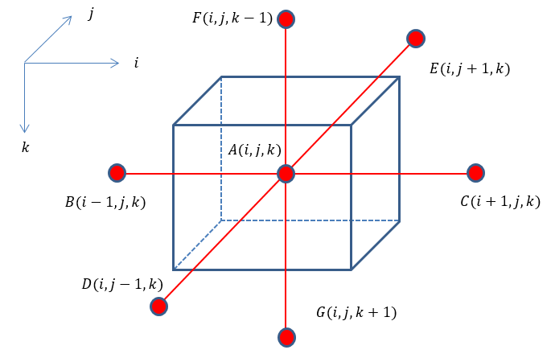Dibuat notasi-notasi yang lebih sederhana dari persamaan, sehingga matriks X dan F didapat :

$F=\left[\begin{matrix}F_{o} \\ F_{w}\end{matrix}\right] ;X=\left[\begin{matrix}∆{S_{w}}_{i,j,k} \\ ∆p_{i,j,k} \\ \begin{matrix}∆{S_{w}}_{i-1,j,k} \\ ∆p_{i-1,j,k} \\ \begin{matrix}∆{S_{w}}_{i+1,j,k} \\ ∆p_{i+1,j,k} \\ \begin{matrix}∆{S_{w}}_{i,j-1,k} \\ ∆p_{i,j-1,k} \\ \begin{matrix} ∆{S_{w}}_{i,j+1,k} \\ ∆p_{i,j+1,k} \\ \begin{matrix}∆{S_{w}}_{i,j,k-1} \\ ∆p_{i,j,k-1} \\ \begin{matrix} ∆{S_{w}}_{i,j,k+1} \\ ∆p_{i,j,k+1}\end{matrix}\end{matrix}\end{matrix}\end{matrix}\end{matrix}\end{matrix}\end{matrix}\right]$

Matriks Jacobian :

**G**

**F**

**E**

**C**

**B**

$\left|J\right|=\left[\begin{matrix}1 & 2 \\ 3 & 4\end{matrix}\right]=1 ∙4-2∙3=\frac{∂F_{o}}{∂S_{w}}\frac{∂F_{w}}{∂p}-\frac{∂F_{o}}{∂p}\frac{∂F_{w}}{∂S_{w}}$

$A1=\frac{∂F_{o}\left(i,j,k\right)}{∂S_{w}\left(i,j,k\right)};A2=\frac{∂F_{o}\left(i,j,k\right)}{∂p\left(i,j,k\right)};A3=\frac{∂F_{w}\left(i,j,k\right)}{∂S_{w}\left(i,j,k\right)};A4=\frac{∂F_{w}\left(i,j,k\right)}{∂p\left(i,j,k\right)}$

Persamaan diatas disederhanakan menjadi:

$J\left(i,j,k\right)=\left[\begin{matrix}A1 & A2 \\ A3 & A4\end{matrix}\right]$

$J\left(i+1,j,k\right)=\left[\begin{matrix}C1 & C2 \\ C3 & C4\end{matrix}\right]$

$J\left(i,j-1,k\right)=\left[\begin{matrix}D1 & D2 \\ D3 & D4\end{matrix}\right]$

## 11.3 Fungsi Residual dalam Algoritma Newton-Raphson

Fungsi Residual $F_{o}$ dan $F_{w}$ disederhanakan menjadi :

|  |  |
| --- | --- |
| $$-F_{o_{i,j,k}}\left(\vec{S_{w}}, \vec{p}\right)=$$ | $\left[A1 ∆{S_{w}}_{i,j,k}+ A2 ∆p_{i,j,k}\right]+\left[B1 ∆{S_{w}}_{i-1,j,k}+ B2 ∆p_{i-1,j,k}\right]+$ |
| $$\left[C1 ∆{S_{w}}_{i+1,j,k}+C2 ∆p_{i+1,j,k}\right]+\left[D1 ∆{S_{w}}_{i,j-1,k}+ D2 ∆p_{i,j-1,k}\right]+$$ |
| $$\left[E1 ∆{S_{w}}_{i,j+1,k}+ E2 ∆p_{i,j+1,k}\right]+\left[F1 ∆{S_{w}}_{i,j,k-1}+ F2 ∆p_{i,j,k-1}\right]+$$ |
| $\left[G1 ∆{S_{w}}_{i,j,k+1}+ G2 ∆p_{i,j,k+1}\right]$ |
| $$-F_{w_{i,j,k}}\left(\vec{S_{w}},\vec{p}\right)=$$ | $\left[A3 ∆{S_{w}}_{i,j,k}+ A4 ∆p_{i,j,k}\right]+\left[B3 ∆{S_{w}}_{i-1,j,k}+ B4 ∆p_{i-1,j,k}\right]+$ |
| $\left[C3 ∆{S_{w}}_{i+1,j,k}+ C4 ∆p_{i+1,j,k}\right]+\left[D3 ∆{S_{w}}_{i,j-1,k}+ D4 ∆p_{i,j-1,k}\right]+$ |
| $\left[E3 ∆{S_{w}}_{i,j+1,k}+ E4 ∆p_{i,j+1,k}\right]+\left[F3 ∆{S_{w}}_{i,j,k-1}+ F4 ∆p_{i,j,k-1}\right]+$ |
| $\left[G3 ∆{S_{w}}_{i,j,k+1}+ G4 ∆p_{i,j,k+1}\right]$ |

Berikut adalah contoh penyelesaian pada grid blocks dengan size 3x3x2.

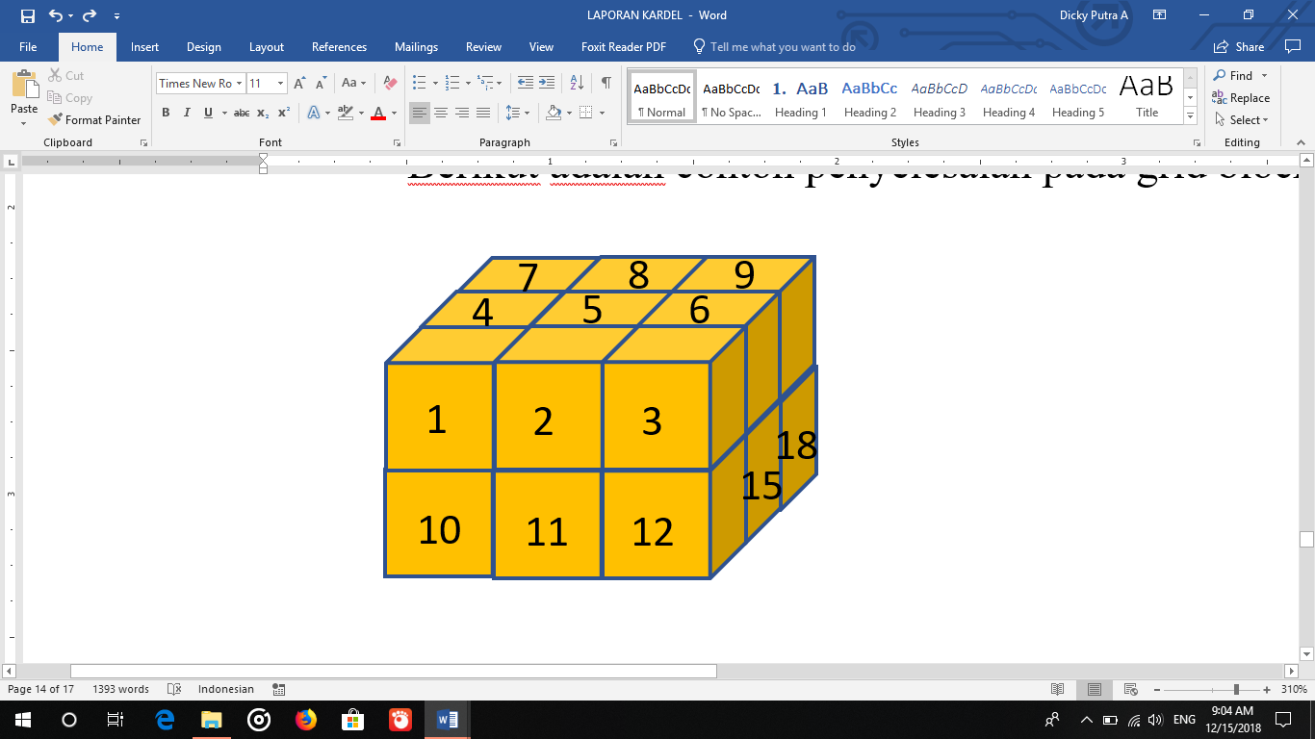

 Sehingga, hasilnya dapat dinyatakan dalam matrix dibawah ini.

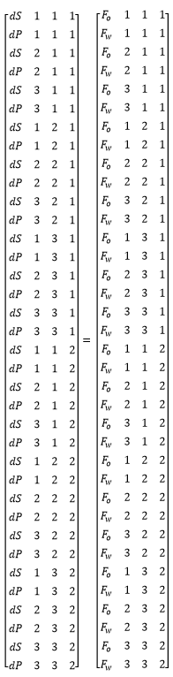





# Diagram Alir

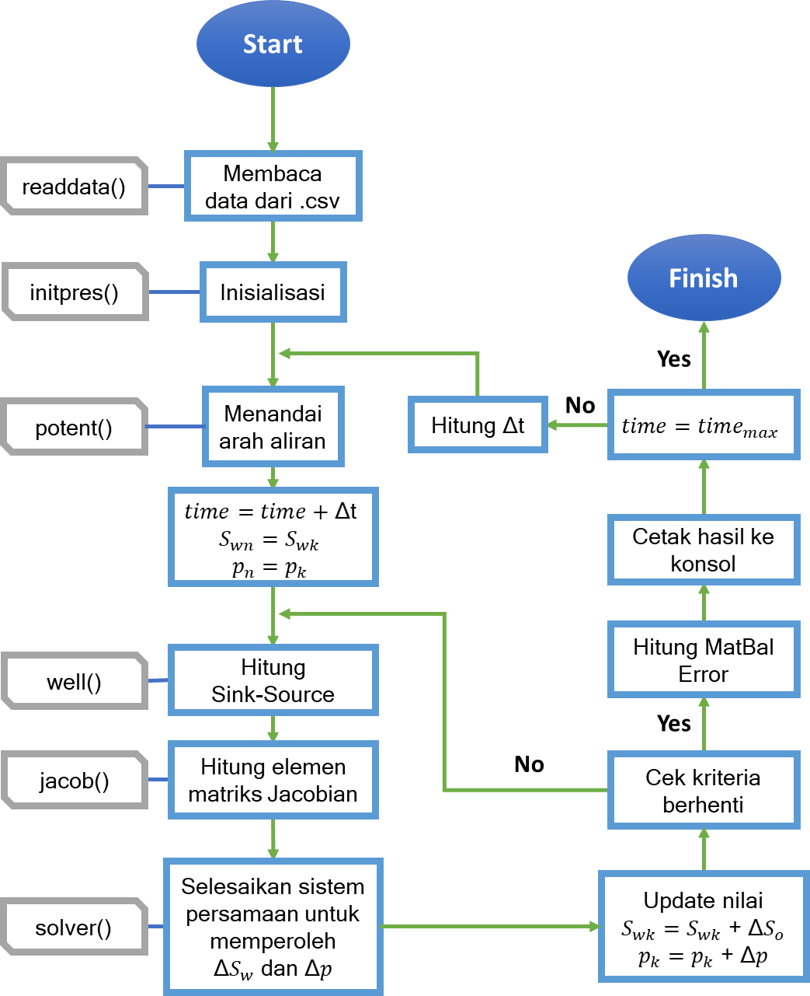

# Studi Sensitivitas Waterflood

## Studi Sensitivitas yang Dilakukan

Studi dari sensitivitas ini bertujuan untuk mendapatkan nilai *recovery factor* (RF) optimum menggunakan data sifat fisik fluida dan batuan, kondisi awal, dan informasi sumur yang telah diberikan. Untuk geometri reservoir, dan lokasi sumur diwakili dengan gambar berikut.

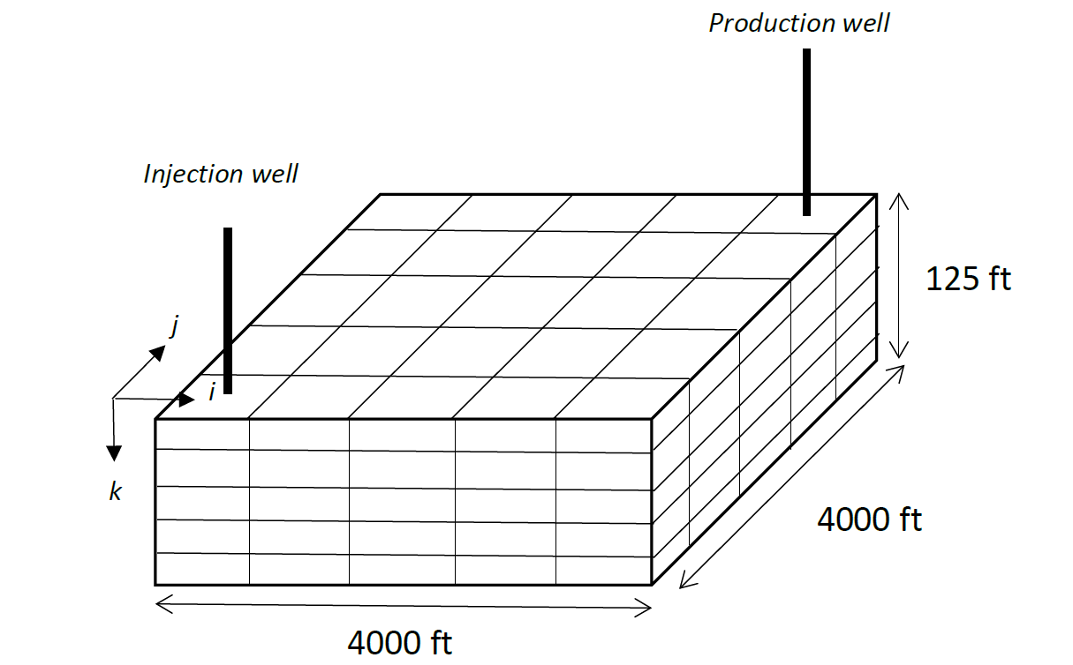

Studi ini dilakukan berdasarkan *fully implicit* reservoir simulator yang telah dibuat, untuk menguji apakah simulator yang dibuat telah benar menggunakan validasi dengan simulator komersial (CMG-IMEX). Setelah dilakukan validasi terhadap simulator komersial, dilakukan studi sensitivitas laju injeksi untuk mengoptimalkan RF selama 7500 hari.

## Validasi dengan Simulator Komersial CMG-IMEX

Berikut plot validasi dari parameter-parameter *output*.

## Sensitivitas Laju Injeksi

Untuk menemukan *Recovery Factor* tertinggi dari suatu lapangan, perlu dilakukan sensitivity terhadap laju injeksi air selama periode kontrak. Sensitivitas laju injeksi bertujuan untuk melihat pola dari perubahan *Recovery Factor* terhadap variasi laju injeksi. Berikut variasi laju injeksi dan tabel sensitivitas yang dilakukan.



Higher Injection Rate

Lower Injection Rate



Hasil dari sensitivitas laju injeksi menunjukkan bahwa semakin tingginya laju injeksi air dapat meningkatkan recovery factor dari sumur. Pada Case 1-3, angka RF sempat turun, namun terdapat titik dimana injeksi yang lebih justru membuat recovery factor naik kembali. Beralih ke Case 4-6, dapat dilihat seiring pengurangan laju injeksi air, nilai recovery factor tidak tampak mengalami perubahan dan relatif sama dengan base case. Dari antara case pengurangan injeksi air yang diuji, tidak ada yang melebihi nilai RF dari base case sehingga dapat dikatakan menurunkan laju injeksi bukanlah strategi yang atraktif untuk kondisi sumur ini. Oleh karena itu, untuk meningkatkan recovery factor dari sumur ini, dapat dilakukan peningkatan injeksi air. Namun, perlu dipertimbangkan feasibilitas dan keekonomisannya karena dengan menambah injeksi 150 bbl/day selama 7500 hari hanya meningkatkan RF yang cukup kecil (~0.019%). Selebihnya untuk strategi yang lebih optimal, dapat dipertimbangkan studi sensitivitas lain seperti kedalaman injeksi dan lainnya.

# Catatan Tambahan

## 14.1 Konsep *Upstream Weighting*

*Upstream weighting* diaplikasikan dalam penentuan permeabilitas relatif rata-rata. Permeabilitas relatif rata-rata akan menggunakan nilai permeabilitas relatif pada *upstream* grid blok dimana perbedaan potensial digunakan untuk menentukan grid blok mana yang merupakan *upstream*, dan tekanan plezometrik diasumsikan sudah cukup merepresentasikan potensial sehingga

$k_{r_{n±\frac{1}{2}}}=\left\{\begin{aligned}{k_{r}}_{n } untuk \\ {k_{r}}_{n±1} untuk\end{aligned} \right.\begin{matrix}ϕ_{n±1}<ϕ_{n} \\ ϕ_{n±1}>ϕ_{n}\end{matrix}$

Turunan permeabilitas relatif terhadap tetangga akan bernilai nol apabila *upstream* gridblock bukan merupakan grid blok tetangga karena permeabilitas relatif rata-rata hanya merupakan fungsi dari permeabilitas relatif di grid block itu sendiri.

$\frac{∂k_{r_{n±\frac{1}{2}}}}{∂{S_{w}}_{n±1}}=\left\{\begin{aligned}0 untuk \\ {\left.\frac{∂k_{r}}{∂S_{w}} \right|}_{n±1}untuk\end{aligned}\right.\begin{matrix}ϕ_{n±1}<ϕ_{n} \\ ϕ_{n±1}>ϕ_{n}\end{matrix}$

## 14.2 Sifat Fisik Fluida pada Tekanan Rata-rata

Aturan rental dapat digunakan untuk menentukan sifat fisik fluida pada tekanan rata-rata. Terdapat 3 parameter yang kita perhatikan yaitu $μ, β, dan γ$. Misalkan untuk viskositas, maka turunan terhadap tekanan tetangganya:

$\frac{∂μ_{n±\frac{1}{2}}}{∂P_{n±1}}= \frac{∂μ_{n±\frac{1}{2}}}{∂P_{n±\frac{1}{2}}}\frac{∂P_{n±\frac{1}{2}}}{∂P_{n±1}}$ dimana $P_{n±\frac{1}{2}}=\frac{P_{n}+P_{n±\frac{1}{2}}}{2}→ \frac{∂P_{n±\frac{1}{2}}}{∂P_{n±1}}=\frac{1}{2}$

Sehingga didapatkan:

$\frac{∂μ_{n±\frac{1}{2}}}{∂P_{n±1}}=\frac{1}{2} {\left.\frac{∂μ}{∂P}\right|}_{n+\frac{1}{2}}$

## 14.3 Turunan Parsial Transmisibilitas terhadap Tekanan dan Saturasi Grid Blok Tetangga

Minyak:

$T_{o}={\left[\frac{k_{ro}}{μ_{o}B_{o}}\right]}_{\frac{1}{2}}PGEO$

$\frac{∂T_{o}}{∂S_{w,n}}={\left[\frac{∂k_{ro}}{∂S_{w,n}}\right]}_{\frac{1}{2}}{\left[\frac{1}{μ_{o}B_{o}}\right]}_{\frac{1}{2}}PGEO$

$\frac{∂T_{o}}{∂p_{n}}=k_{ro}{\left[-\frac{1}{μ_{o}^{2}}\frac{∂μ_{o}}{∂p_{avg}}\frac{∂p_{avg}}{∂p_{n}}\frac{1}{B_{o}}- \frac{1}{μ_{o}}\frac{1}{B_{o}^{2}}\frac{∂B_{o}}{∂p_{avg}}\frac{∂p_{avg}}{∂p_{n}} \right]}_{\frac{1}{2}}PGEO=T_{o} \left[-\frac{1}{μ_{o}}\frac{∂μ_{o}}{∂p_{avg}}\frac{∂p_{avg}}{∂p_{n}}- \frac{1}{B_{o}}\frac{∂B_{o}}{∂p_{avg}}\frac{∂p_{avg}}{∂p_{n}} \right]$

$\frac{∂p_{avg}}{∂p_{n}}=\frac{∂\left(\frac{\left(p+p_{n}\right)}{2}\right)}{∂p_{n}}=\frac{1}{2}$

Air:

$T_{w}={\left[\frac{k_{rw}}{μ_{w}B_{w}}\right]}_{\frac{1}{2}}PGEO$

$\frac{∂T_{w}}{∂S_{w,n}}={\left[\frac{∂k_{rw}}{∂S_{w,n}}\right]}_{\frac{1}{2}}{\left[\frac{1}{μ_{w}B_{w}}\right]}_{\frac{1}{2}}PGEO$

$\frac{∂T_{w}}{∂p_{n}}= k_{rw}\left[-\frac{1}{μ_{w}^{2}}\frac{∂μ_{w}}{∂p_{avg}}\frac{∂p_{avg}}{∂p_{n}}\frac{1}{B_{w}}- \frac{1}{μ_{w}}\frac{1}{B_{w}^{2}}\frac{∂B_{w}}{∂p_{avg}}\frac{∂p_{avg}}{∂p_{n}} \right]PGEO=T_{w}\left[-\frac{1}{μ_{w}}\frac{∂μ_{w}}{∂p_{avg}}\frac{∂p_{avg}}{∂p_{n}}- \frac{1}{B_{w}}\frac{∂B_{w}}{∂p_{avg}}\frac{∂p_{avg}}{∂p_{n}} \right]$

Turunan fungsi residual

Minyak:

$\frac{∂F_{o}\left(Trans\right)}{∂S_{w,n}}={\left[\frac{∂k_{ro}}{∂S_{w,n}}\right]}_{\frac{1}{2}}{\left[\frac{1}{μ_{o}B_{o}}\right]}_{\frac{1}{2}}PGEO\left[\left(p_{n}-p\right)-γ_{o,\frac{1}{2}}\left(z_{n}-z\right)\right]$

$\frac{∂F_{o}\left(Trans\right)}{∂p_{n}}= T_{o} \left[-\frac{1}{μ_{o}}\frac{∂μ_{o}}{∂p_{avg}}\frac{∂p_{avg}}{∂p_{n}}- \frac{1}{B_{o}}\frac{∂B_{o}}{∂p_{avg}}\frac{∂p_{avg}}{∂p_{n}} \right]\left(p_{n}-p\right)+T_{o}-\left(T_{o} \left[-\frac{1}{μ_{o}}\frac{∂μ_{o}}{∂p_{avg}}\frac{∂p_{avg}}{∂p_{n}}- \frac{1}{B_{o}}\frac{∂B_{o}}{∂p_{avg}}\frac{∂p_{avg}}{∂p_{n}} \right]γ_{o,\frac{1}{2}}+T_{o}\frac{∂γ_{o,\frac{1}{2}}}{∂p_{n}}\right)(z_{n}-z)$

Air:

$\frac{∂F_{w}\left(Trans\right)}{∂S_{w,n}}={\left[\frac{∂k_{rw}}{∂S_{w,n}}\right]}_{\frac{1}{2}}{\left[\frac{1}{μ_{w}B_{w}}\right]}_{\frac{1}{2}}PGEO\left[\left(p_{n}-p\right)-γ_{w,\frac{1}{2}}\left(z_{n}-z\right)\right]$

$\frac{∂F_{w}\left(Trans\right)}{∂p_{n}}= T_{w}\left[-\frac{1}{μ_{w}}\frac{∂μ_{w}}{∂p_{avg}}\frac{∂p_{avg}}{∂p_{n}}- \frac{1}{B_{w}}\frac{∂B_{w}}{∂p_{avg}}\frac{∂p_{avg}}{∂p_{n}} \right] \left(p_{n}-p\right)+T_{w}-\left(T_{w}\left[-\frac{1}{μ_{w}}\frac{∂μ_{w}}{∂p_{avg}}\frac{∂p_{avg}}{∂p_{n}}- \frac{1}{B_{w}}\frac{∂B_{w}}{∂p_{avg}}\frac{∂p_{avg}}{∂p_{n}} \right] γ_{w,\frac{1}{2}}+T_{w}\frac{∂γ_{w,\frac{1}{2}}}{∂p_{n}}\right)(z_{n}-z)$

## 14.4 Konsep Newton-Raphson Bivariat

Diaproksimasi dengan *Taylor Series*

Untuk sistem minyak

$$F_{o} \left(S_{o}+∆S_{o}, P+∆P\right)=F_{o}\left(S_{o},P\right)+∆S_{o}{f_{o}}_{S_{o}}\left(S_{o},P\right)+∆Pf_{o_{P}}\left(S_{o},P\right)…(1)$$

Untuk sistem air

$$F_{w} \left(S_{o}+∆S_{o}, P+∆P\right)=F_{w}\left(S_{o},P\right)+∆S_{o}f_{{wS}_{o}}\left(S_{o},P\right)+∆P{f_{w}}_{P}\left(S_{o},P\right)…(2)$$

Nomenclature:

$F_{o}$ = *oil function*

$F_{w}$ = *water function*

$f_{S_{o}}$ = *first derivative to the oil saturation*

$f_{P}$ = *first derivative to pressure*

So = *oil saturation (fraction)*

P = *pressure (psi)*

Fungsi objektif (fungsi residu) dari kedua fungsi tersebut adalah

$$F_{o}=0, F_{w}=0$$

Membentuk persamaan menjadi

Minyak : $-F_{o}=∆S_{o}f_{S_{o}}+∆Pf_{P}…(3)$

Air : $-F_{w}=∆S_{o}f_{S_{o}}+∆Pf_{p}…(4)$

Untuk menyelesaikan persamaan (3) dan (4), digunakan *matrix solving*

$$\left[\begin{matrix}{f_{o}}_{S_{o}} & {f_{o}}_{P} \\ {f_{w}}_{S_{o}} & f_{w_{P}}\end{matrix}\right]\left[\begin{matrix}∆S_{o} \\ ∆P\end{matrix}\right]=-\left[\begin{matrix}F_{o} \\ F_{w}\end{matrix}\right]$$

$$\left[\begin{matrix}∆S_{o} \\ ∆P\end{matrix}\right]={\left[\begin{matrix}{f_{o}}_{S_{o}} & {f_{o}}_{P} \\ {f_{w}}_{S_{o}} & f_{w_{P}}\end{matrix}\right]}^{-1}\left[\begin{matrix}{-F}_{o} \\ -F_{w}\end{matrix}\right]$$

$$\left[\begin{matrix}∆S_{o} \\ ∆P\end{matrix}\right]=\frac{\left[\begin{matrix}f_{w_{P}} & -{f_{o}}_{P} \\ {{-f}_{w}}_{S_{o}} & f_{o_{S_{o}}}\end{matrix}\right]}{\left|\begin{matrix}{f_{o}}_{S_{o}} & {f_{o}}_{P} \\ {f_{w}}_{S_{o}} & f_{w_{P}}\end{matrix}\right|}\left[\begin{matrix}{-F}_{o} \\ -F_{w}\end{matrix}\right]$$

**Matrix Jacobian**

*Jacobian Matrix is the matrix of all first-order partial derivatives of a vector-valued function.*

$$J=\left[\begin{matrix}{f_{o}}_{S_{o}} & {f_{o}}_{P} \\ {f_{w}}_{S_{o}} & f_{w_{P}}\end{matrix}\right]$$

$$\left[\begin{matrix}∆S_{o} \\ ∆P\end{matrix}\right]=\frac{\left[\begin{matrix}f_{w_{P}} & -{f_{o}}_{P} \\ {{-f}_{w}}_{S_{o}} & f_{o_{S_{o}}}\end{matrix}\right]}{\left|J\right|}\left[\begin{matrix}{-F}_{o} \\ -F_{w}\end{matrix}\right]$$

Sehingga persamaannya akan menjadi

$$∆S_{o}=\frac{-F_{o}f_{w_{p}}+F_{w}f_{o_{p}}}{\left|J\right|}$$

## 14.5 Perhitungan *Flux Term* di Grid Blok

${F_{i}}_{flux}=T_{i+\frac{1}{2}} \left(P_{i+1}-P_{i}\right)+ T_{i-\frac{1}{2}} \left(P_{i-1}-P_{i}\right)$

Dengan menggeser ke grid blok tetangga pada arah i, didapatkan:

$F_{i-1}=T_{i-\frac{1}{2}} \left(P_{i}-P_{i-1}\right)+ T_{i-\frac{3}{2}} \left(P_{i-2}-P_{i-1}\right)$

$F_{i+1}=T_{i+\frac{3}{2}} \left(P_{i+2}-P_{i+1}\right)+ T_{i+\frac{1}{2}} \left(P_{i}-P_{i+1}\right)$

Sehingga, turunannya terhadap tekanan pada *self-block* dapat dinyatakan dalam:

$\frac{∂F_{i}}{∂P_{i}}= -\left(\frac{∂F_{i-1}}{∂P_{i}}+ \frac{∂F_{i+1}}{∂P_{i}}\right)$

Hal ini dapat berlaku pula untuk penurunan secara parsial terhadap saturasi air. *Flux term derivative* dapat dinyatakan:

${A_{i,j,k}}_{flux}=\left(B_{i+1,j,k}+ C_{i-1,j,k}+ D_{i,j-1,k}+ E_{i,j+1,k}+F_{i,j,k+1} +G_{i,j,k-1}\right)$

Untuk mencakup *sink/source* dan akumulasi *term*:

$A_{i,j,k}=-\left(B_{i-1,j,k}+ C_{i+1,j,k}+ D_{i,j+1,k}+ E_{i,j-1,k}+F_{i,j,k+1} +G_{i,j,k-1}\right)-acc_{i,j,k}-ss_{i,j,k}$